Guía de aprendizaje
Nombre del Estudiante |  |  | Curso: 1 año A
Nombre del Estudiante |  |  | Fecha: 06 al 9 de abril
Unidad: 1 | “jugar a leer”
O.A.(s): | OA1, 2, 3, 4, 5, 13 y 18
Habilidad | Comprender, interpretar, inferir, reflexionar, relacionar.
Docente: | Oriana Salinas Sanhueza | Asignatura: | Lenguaje y comunicación

Clase 4
Comprensión lectora

Lee el siguiente texto

La vaca
La vaca es un mamífero cuadrúpedo. Es un animal muy grande y tranquilo. Ella se alimenta de pastos, alfalfa, paja y hierbas que encuentra en los campos, praderas y granjas donde habita. Tiene una cola larga que le ayuda a espantar las moscas. Su pelaje es corto y puede ser de distintos colores: café, blanco o negro. Sus patas terminan en pezuñas y sus ojos son muy grandes. Es rumiante, lo que significa que digiere los alimentos en dos etapas. El toro es el macho de la vaca.
Equipo editorial
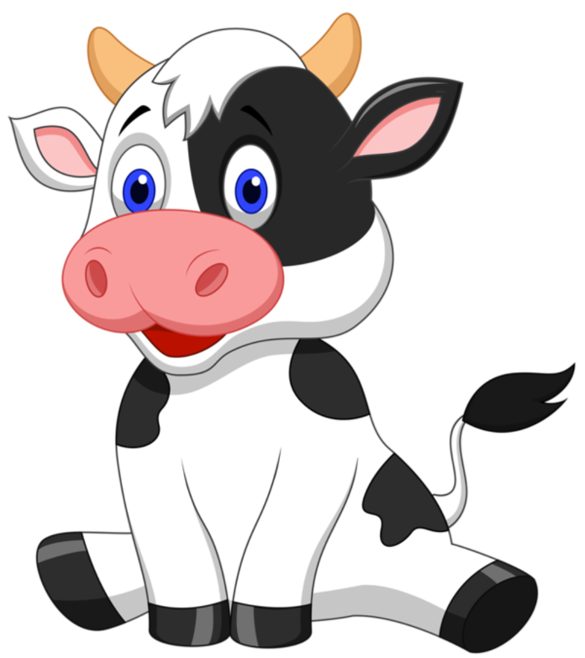

I.- Responde las siguientes preguntas:

1.- ¿Cómo es la vaca?
- Pequeña y tranquila.
- Gigante y revoltosa.
- Grande y tranquila.

2.- ¿Qué come la vaca?
a) Carne
- Pasto
- Tomate

3.- De que colores pueden ser las vacas
- cafés
- moradas
- azul

II.- Cuenta las palabras del siguiente párrafo y luego escribe la cantidad donde se indica:

“Ella se alimenta de pastos, alfalfa, paja y hierbas que encuentra en los campos, praderas y granjas donde habita.”

_____________palabras

III.- Lee cada palabra, luego sepáralas en sílabas y cuéntalas, escribiendo donde se indica:
1.- vaca : ________________ = ____________ sílabas.
2.- pasto : ________________ = ____________ sílabas.
3.- mamífero : ________________ = ____________ sílabas.
4.- toro : ________________ = ____________ sílabas.

Pauta de Corrección
ítem | Respuesta correcta | Puntaje
1 | 1.- c  2.- b  3.- a | 3
2 | Contar las palabras:  19 palabras | 3
3 | Los/as estudiantes deben separar las palabras en sílabas y contarlas.  1.- va – ca = 2 sílabas  2.- pas – to = 2 sílabas  3.- ma - mí – fe – ro = 4 sílabas  4.- to – ro = 2 sílabas | 8

